PÍSMENKO G
- Prečítaj slabiky:
GA GE GU GO GI GY GÁ GÉ
GÚ GÍ GÓ GÝ GU GÉ GY GÁ
gu gí gá ge gý go gé gi

- Zakrúžkuj slabiku s písmenkom G, g:
GABIKA MARGITA GUSTO ANGELIKA HUGO GIZELA REGINA
galoše gorila vagóny gitara papagáj gazela agáty guma

- Vyfarbi obrázok, kde počuješ písmenko g:

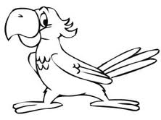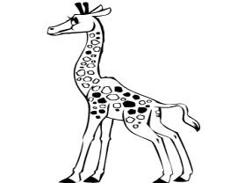
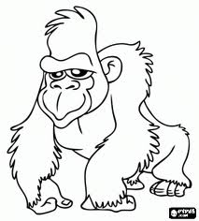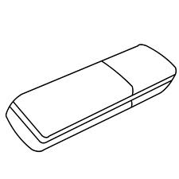

- Vyfarbi jednou farbou celú správnu vetu:
GITARA JE
DOMÁCE ZVIERA.
HUDOBNÝ NÁSTROJ.
KNIHA O PÍSMENKÁCH.
GALOŠE SÚ
FAREBNÉ CERUZKY.
LISTNATÝ STROM.
TOPÁNKY DO DAŽĎA.

